БОТА 2
КОЛЕБАТЕЛЬНЫЕ КОНТУРЫ

КРАТКИЕ ТЕОРЕТИЧЕСКИЕ СВЕДЕНИЯ
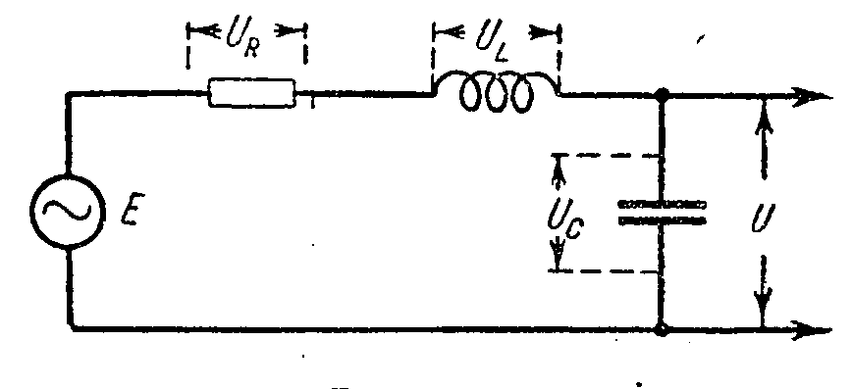
Одиночный колебательный контур представляет собой цепь, составленную из индуктивности L, емкости С и сопротивления R (Рис.1). Одним из основных применений колебательного контура является его использование в качестве избирательной системы. Составим уравнение Кирхгофа для контура (Рис.1), в который включен источник гармонической ЭДС. $u_{l}$+$u_{c}$+$L$$\frac{\text{di}}{\text{dt}}$+$R$$\frac{1}{C}\int{\text{idt}}$=e (1) Вводя $u$ =$u_{c}$=$\frac{1}{C}\int{\text{idt}}$ , уравнение (1) преобразуем к виду
Рис.1 Схема колебательного контура.
$\text{LC}\frac{d^{2}u}{{\text{dt}}^{2}}$+$\text{RC}$$\frac{\text{du}}{\text{dt}}$+$u$=$е$ (2)
Обозначая сокращенно:
$ω^{2_{0}}$=$\frac{1}{\text{LC}}$, $2α$ =$\frac{R}{L}$ , (3)
перепишем уравнение (2) в виде
$\frac{d^{2}u}{{\text{dt}}^{2}}$+$2α$$\frac{\text{du}}{\text{dt}}$ + $ω^{2_{0}}$ $u$ =$ω^{2_{0}}$ $e$. (4)
Пусть ЭДС имеет вид $e=E^{\text{iwt}}$,тогда (4) примет вид:
($ω^{2_{0}}$-$ω^{2}$ +$i$$2α$$ω$)$U$=$ω^{2_{0}}$$E$ (5)
Из (5) находим коэффициент передачи
$К$=$\frac{U}{E}$=$\frac{1}{1−{\frac{ω}{ω_{0^{2}}}}^{2}+\text{id}\frac{ω}{ω_{o}}}$, (6)
где через d обозначена величина d=$\frac{2α}{ω_{0}}=\frac{R}{\sqrt{\frac{L}{C}}}$ , (7)
называемая затуханием контура. Величина $ρ=\sqrt{\frac{L}{C}}$ , (8)
носит название характеристического сопротивления. Величина, обратная затуханию, т.е. $Q=\frac{1}{d}=\frac{ρ}{R}$ , (9)

называется добротностью контура. Модуль коэффициента передачи: А=$\left|K\right|$=$\frac{1}{\sqrt{{\left(1−\frac{ω^{2}}{ω_{0^{2}}}\right)}^{2}\text{++}\frac{ω^{2}}{ω_{0^{2}}}d^{2}}}$ (10)
выражает отношение амплитуды выходного напряжения $U$ к амплитуде ЭДС $E$, т.е. (10) выражает амплитудно-частотную характеристику одиночного контура, а соответствующий график называется резонансной кривой. При резонансе, т.е. при $ω=ω_{0}$, А=$\frac{1}{d}=Q$.
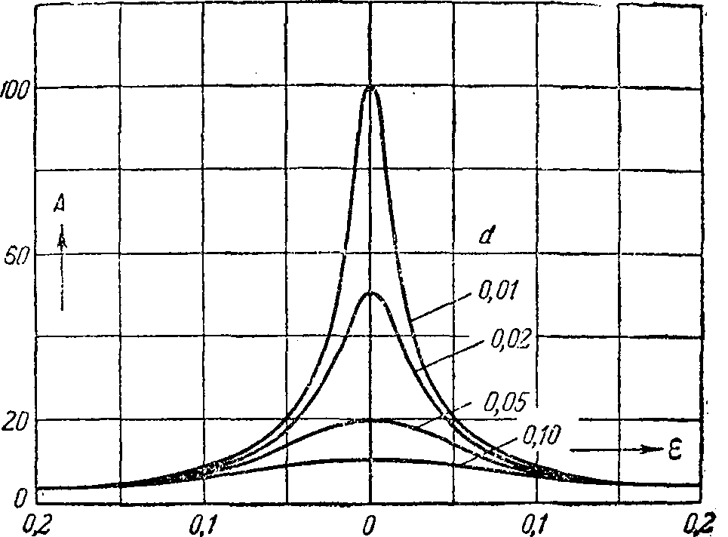
Таким образом, добротность $Q$ непосредственно, показывает, во сколько раз напряжение при резонансе превосходит ЭДС. В радиотехнических контурах $Q$ достигает 100-200 и даже больше. Этими соотношениями объясняется роль контура в радиотехнических схемах: контур не только выделяет нужную полосу частот, но и повышает напряжение.
Рис.2 Семейство резонансных кривых
для разных значений затухания d.
Семейство резонансных кривых по формуле (10) для разных значений затухания $d$ построено на рис.2. Чем меньше $d$ , т.е., чем больше $Q$, тем острее резонансная кривая, тем выше ее максимум, тем круче ее скаты .

Запишем выражение для входного сопротивления контура
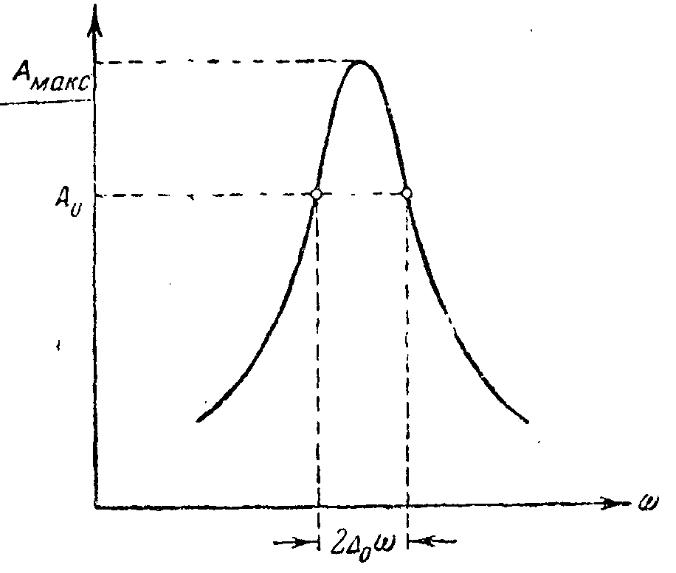
$Z=$$\frac{E}{I}$ =$R+$$i$($ω$$L$-$\frac{1}{ω}$$\frac{}{C}$) (11) При резонансе выражение в скобках (11) равно нулю и сопротивление контура чисто активно и равно $R$.
Рис.3.Определение характеристик контура по резонансной кривой.
Далее , по резонансной кривой (рис.3) найдем полосу пропускания колебательного контура. Принято определять ее по спаду напряжения на контуре до уровня 0,707 от напряжения при резонансе $A_{\text{рез}}$, т.е. $A_{0}=\frac{A_{\text{рез}\text{.}}}{\sqrt{2}}=0,\text{707}\text{Aрез}\text{.}$ (12)
Полосой пропускания считается частотный интервал 2$Δω$
Полосу пропускания можно найти и аналитически. Для этого уравнение (10) преобразуем к виду: $A=\frac{1}{\sqrt{ε^{2}+\frac{ω^{2}}{ω_{0^{2}}}d^{2}}}$, (13)
где введено обозначение ε=1-$\frac{ω^{2}}{ω_{0^{2}}}$ (14)
В области частот, близких к резонансной $\frac{ω^{2}}{ω_{0^{2}}}$$1$,тогда (13) примет .вид: $A≈\frac{1}{\sqrt{ε^{2}+d^{2}}}$ (15)
В указанной области частот выражение (14) примет вид:
$ε=1−\frac{ω^{2}}{ω_{0^{2}}}$=$\frac{ω_{0^{2}}−ω^{2}}{ω_{0^{2}}}$ =$\frac{\left(ω_{0}−ω\right)}{ω_{0}}\frac{\left(ω_{0}+ω\right)}{ω_{0}}$ $2\frac{ω_{0}−ω}{ω_{0}}$=$\frac{2Δω}{ω_{0}}$ (16)
Величину $Δω$ называют расстройкой, а $Δω$/$ω_{0}$ -относительной расстройкой.
На границах полосы пропускания уравнение (15) примет вид:
$A_{0}=\frac{\text{Aрез}}{\sqrt{2}}=\frac{1}{\sqrt{2}d}$ (17)

Возводя в квадрат, получим $ε=d$ .

Учитывая (16) и (9) получим выражение $Q=\frac{ω_{0}}{2Δω}$ , (18)
позволяющее найти добротность контура по ее резонансной кривой.

Перейдем к параллельному контуру. Рассмотрим схему (Рис.4)
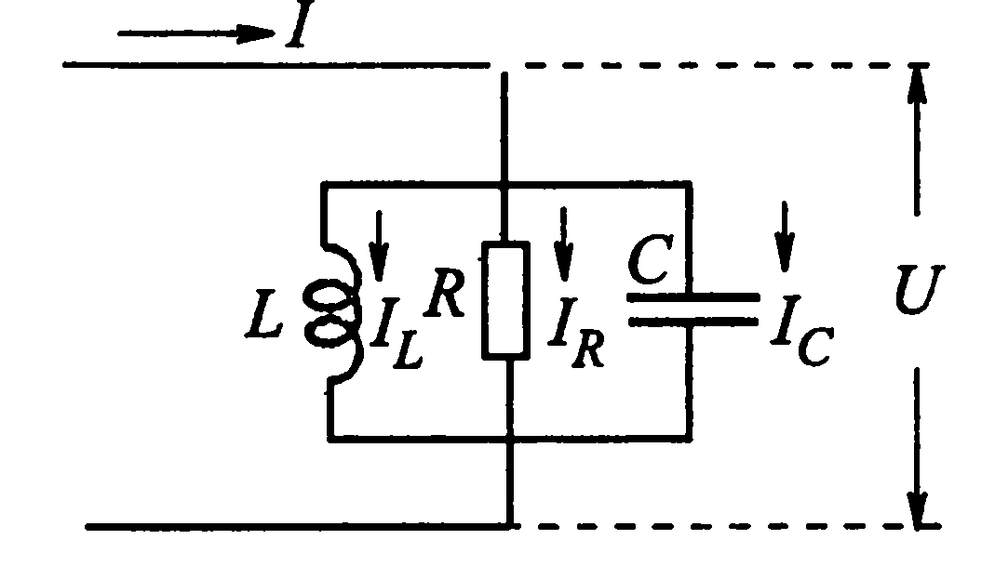Рис.4

Уравнение для токов будет иметь вид
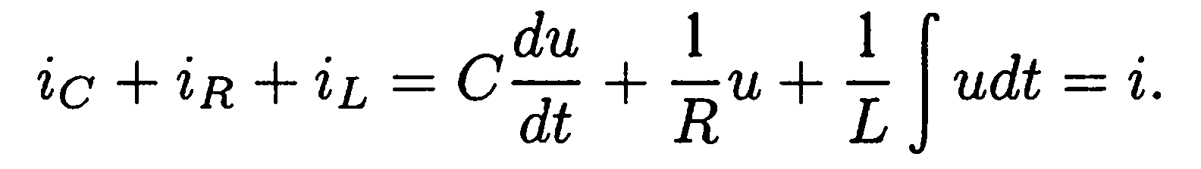
(19)

Это уравнение в точности совпадает по строению с уравнением (1) напряжений в последовательном контуре. Различие состоит в том, что токи и напряжения поменялись ролями. Из полного сходства уравнений (1) и (19) мы с полным основанием можем заключить о сходстве решений этих уравнений, а также любых характеристик. Можно воспользоваться всеми ранее полученными формулами, в которых нужно лишь заменить величины, основываясь
на сопоставлении уравнений (1) и (19). Легко видеть следующие соответствия: последовательный контур - 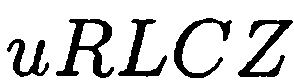 ,
параллельный контур —
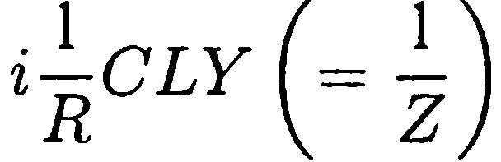
Таким образом, например, при резонансе в последовательном контуре сопротивление имеет минимум, равный R, а в параллельном контуре проводимость имеет минимум, равный 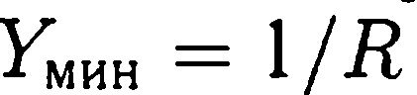 (сопротивление при этом имеет максимум). Добротность параллельного контура по схеме рис.4 будет тем больше (а затухание тем меньше), чем меньше проводимость G = 1/R, т.е. чем больше сопротивление R.
В вышеописанном сопоставлении важно отметить различие в характере резонанса и в условиях питания. В схеме рис.1 контур питается заданным напряжением, равным эдс источника Е (внутреннее сопротивление источника предполагается равным нулю). Резонанс в этой схеме — это резонанс напряжений. Он проявляется в том, что при резонансе напряжение Uс (или равное ему по абсолютной величине Ul) сильно возрастает (в Q раз). В схеме же рис.4 контур питается заданным током. Получаемый резонанс есть резонанс токов. Он выражается в том, что токи Il и Ic возрастают: при резонансе они равны друг другу по абсолютной величине и противоположны по фазе, так что I=Ir.
Таким образом, для наблюдения резонансных явлений в контурах следует питать последовательный контур от источника напряжения, а параллельный - от источника тока.
Оценим влияние конечного сопротивления реального генератора на резонансные свойства контуров. На Рис.5 последовательный и параллельный контуры питаются генератором с внутренним сопротивлением Ri.

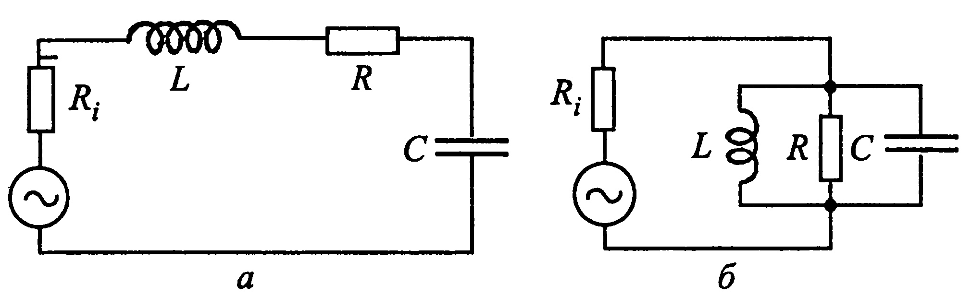Рис.5

Для последовательного контура затухание равно:
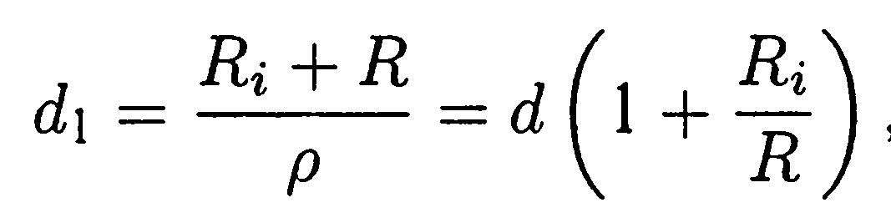
(20)

Где 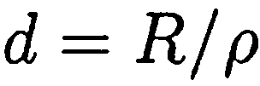 затухание контура как такового. Выражение в скобках дает поправку на затухание, обусловленную влиянием внутреннего сопротивления. Как видим, d1=d при 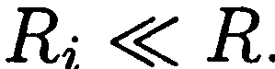.
Для параллельного контура внутреннее сопротивление генератора оказывается подключенным к контуру параллельно. Поэтому проводимость Gi= 1/Ri добавляется к проводимости G = 1/R, и мы получаем для затухания параллельного контура
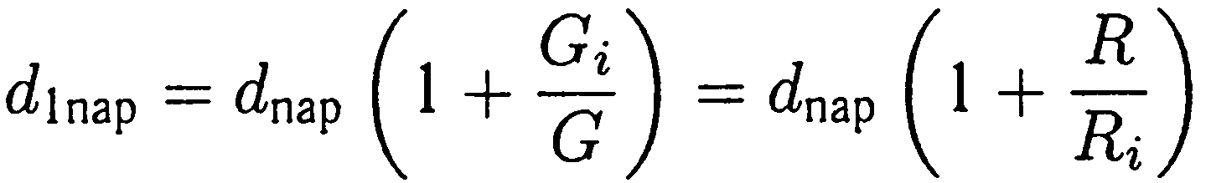
(21)
Таким образом, затухание возрастает с увеличением отношения R/Ri.
Общий вывод всех этих рассуждений состоит в том, что отклонение от предельных режимов (режимов питания от идеальных источников) влечет за собой увеличение действующего затухания за счет влияния внутреннего
сопротивления источника. Учет этого влияния дают формулы (20) и (21).
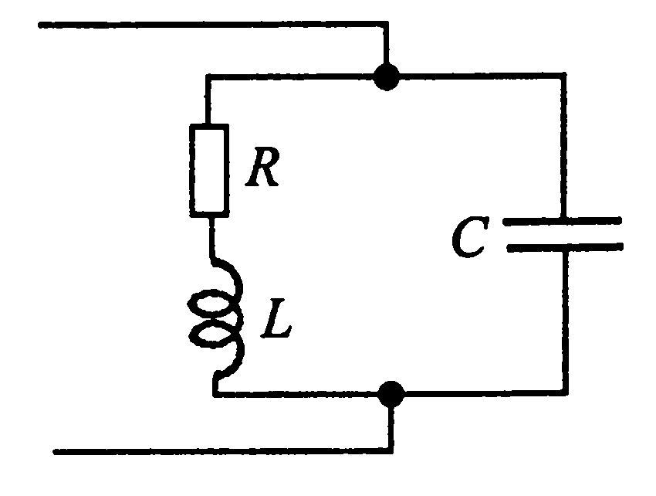
Теперь нужно пересмотреть схему параллельного контура. Дело в том, что в последовательном контуре все три элемента R, L и С включены последовательно, и, составляя схему параллельного контура, мы включили все три элемента параллельно. Это было очень удобно для описания общих свойств параллельного контура, так как дело свелось к совершенно аналогичным уравнениям.
Но схема на рис. 4 не соответствует действительности в том смысле, что проводимость изоляции конденсатора обычно очень мала и ею пренебрегают, в то время как активным сопротивлением катушки пренебречь нельзя. Поэтому лучшее приближение к действительности мы получим, заменив ранее рассмотренную схему другой, показанной на рис.6. Именно в таком виде схема параллельного контура обычно и рассматривается и мы выведем сейчас относящиеся к ней зависимости .
Найдем прежде всего сопротивление
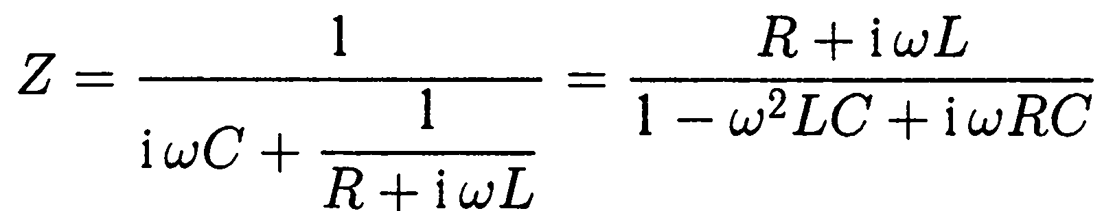

Модуль сопротивления равен
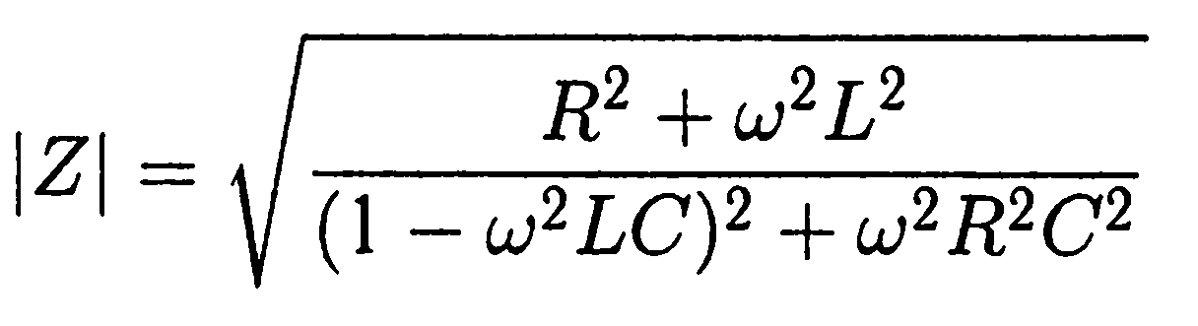

Или, вводя обычные обозначения,

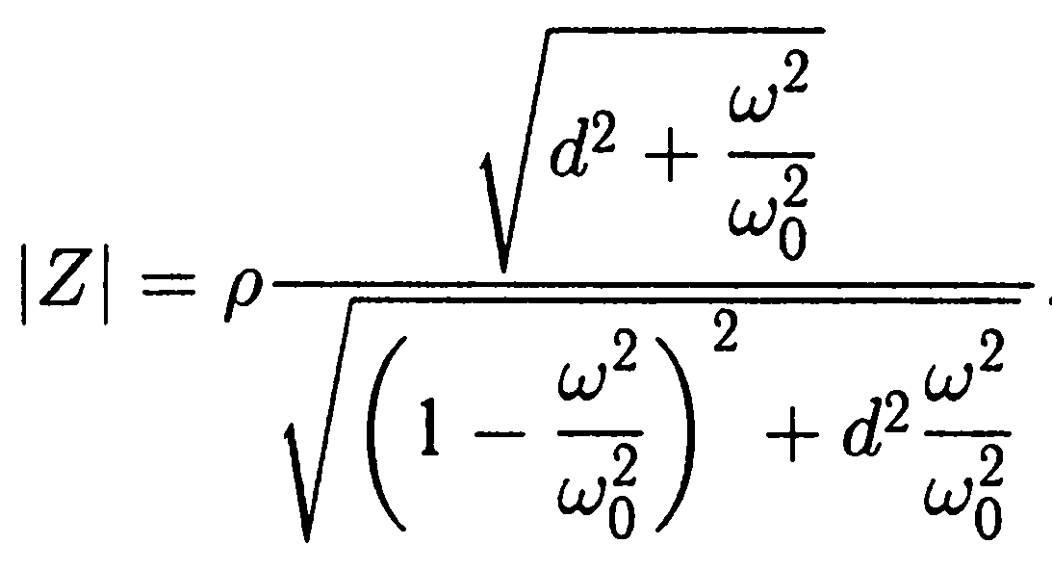

Рис.4

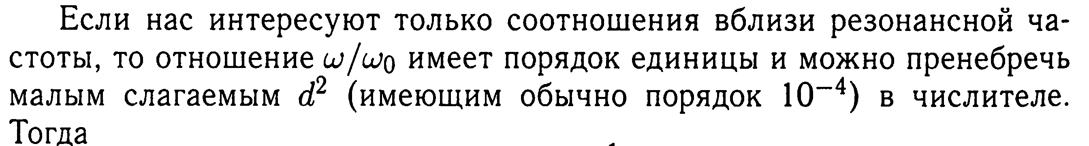
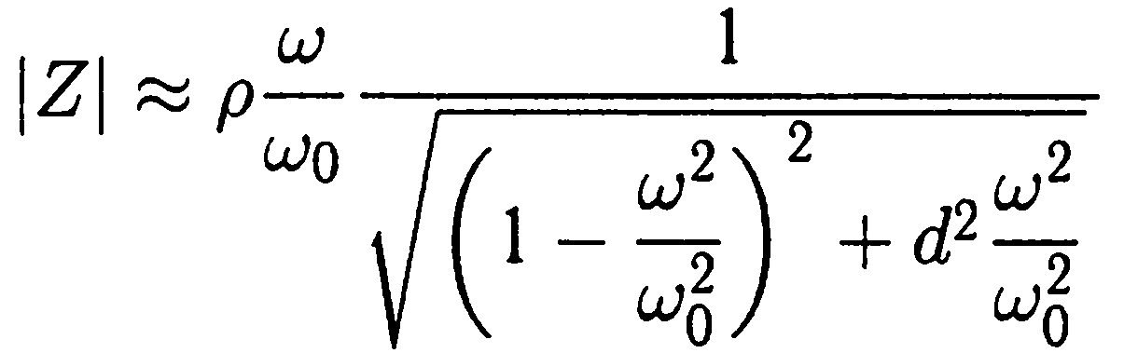

Или, пользуясь обычным приближением (см.15)
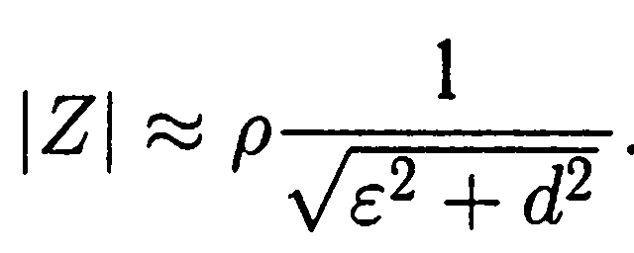

(22)

При резонансе сопротивление контура
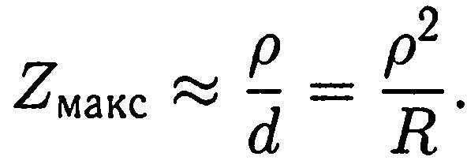 (23)
Составим теперь полную схему, включая генератор (рис.7).

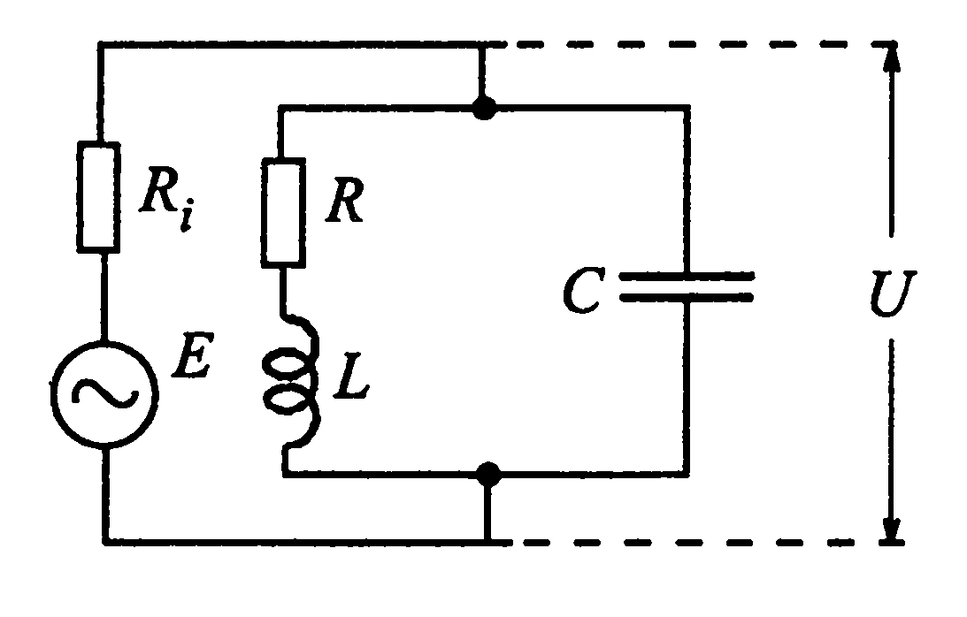
Выражая (как и раньше для последовательного контура) коэффициент передачи отношением выходного напряжения к эдс, найдем К=U/E=Z/Z+Ri.Модуль коэффициента передачи

A= |Z| /Ri.

Рис.7

Подставляя значение |Z| из (22), находим окончательно
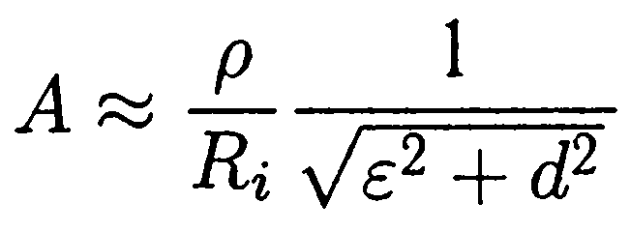 Эта формула отличается от формулы (15) для последовательного контура только постоянным множителем 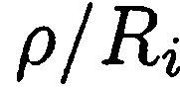. Таким образом, все, что говорилось раньше о форме резонансных кривых последовательного контура, остается в силе и для параллельных контуров по схемам рис.6 и рис.7. Что касается влияния на затухание внутреннего сопротивления генератора (при несоблюдении режима питания от идеальных генераторов), то его легко определить из следующих соображений. При резонансе проводимость контура активна и равна 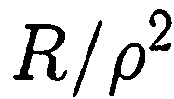 (см.23). К этой проводимости добавляется проводимость 1/Ri цепи генератора. Поступая так же, как при выводе формулы (21), найдем
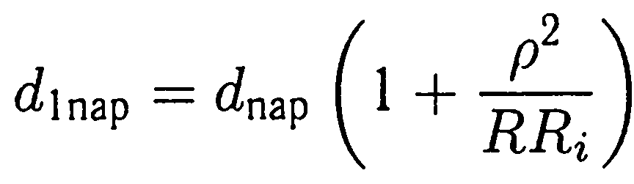
.

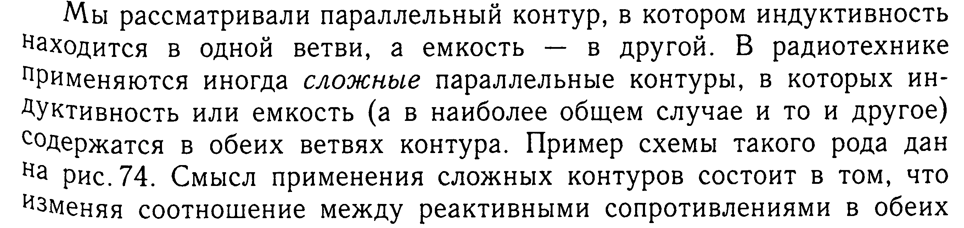
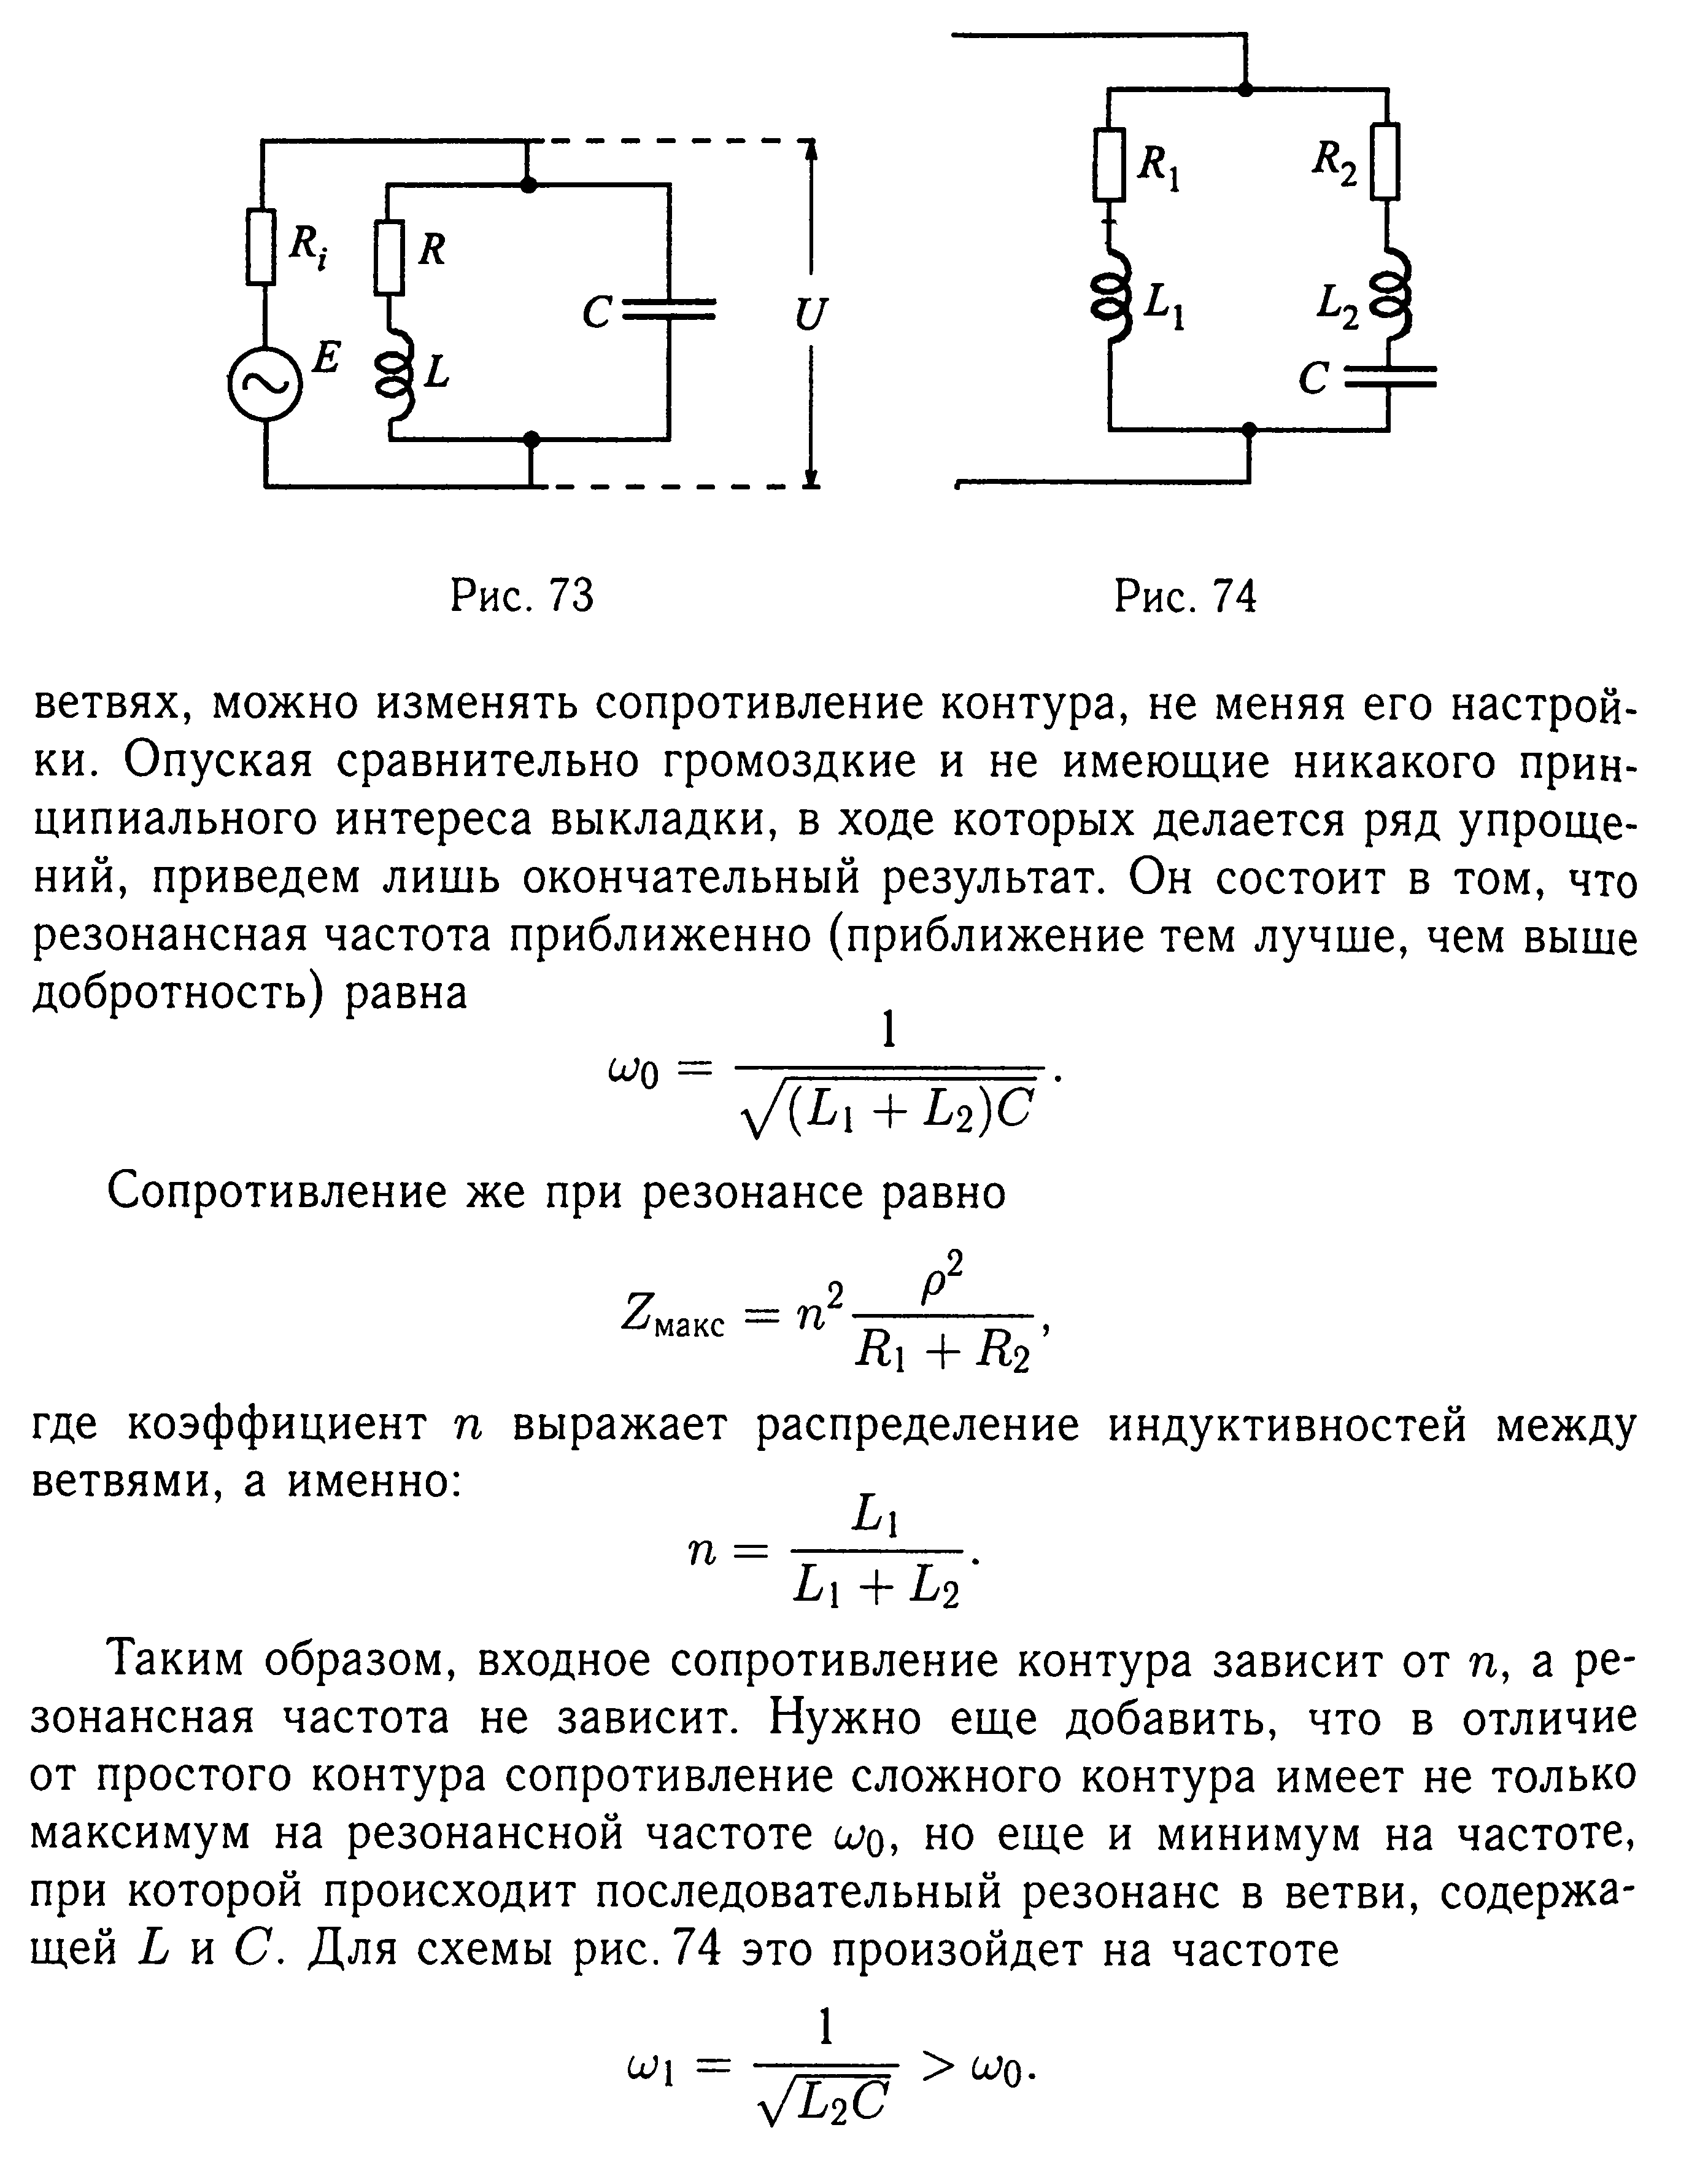

ЛАБОРАТОРНЫЙ МАКЕТ (рис.4)
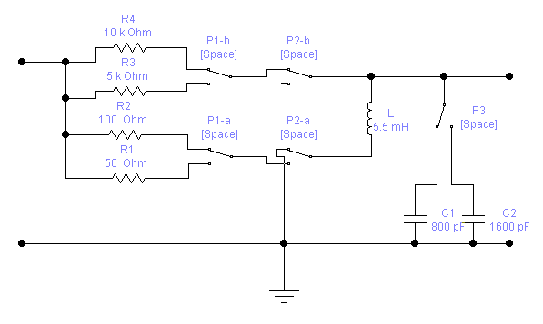
Рис.4

содержит катушку L с известной индуктивностью, два сменных конденсатора C1 и C2, четыре добавочных резистора R1 – R4, переключатели П1 и П3 для коммутации резисторов и конденсаторов, П2-для выбора типа контура (последовательный или параллельный) и гнезда Г1 и Г2 для подачи и съема сигналов.

ЗАДАНИЕ
Вначале надо подключить к макету все необходимые приборы (либо проверить правильность их подключения, если уже все собрано). Вход контура (Г1) соединяется с низкоомным выходом (5Ом) генератора гармонических сигналов, а выход (Г2) – со входом вольтметра переменного напряжения. Затем необходимо снять для каждого контура (при установке П2 в нижнее по схеме положение реализуется схема последовательного контура, а при верхнем положении П2-параллельного) ряд резонансных кривых, т.е. Uвых.=Uвых(f) при следующих условиях:
1.Две кривые - с одним из конденсаторов (С1 или С2 выбираются переключателем П3) и двумя резисторами (R1,R2 или R3,R4), которые устанавливаются переключателем П1.
2.Одну кривую - со вторым конденсатором (не использованным в первом задании) и одним (любым) резистором.
При снятии кривых напряжение на входе контура удобно установить кратным 1 (0,1 или 1 Вольт) и в процессе измерений не менять. Шкалу вольтметра выбирать так, чтобы стрелка прибора не зашкаливала и не опускалась ниже 1/3 используемой шкалы. Кривые снимать удобнее, если вначале настроиться на резонансную частоту, выбрать подходящий предел вольтметра, а затем понижать частоту ступенями так, чтоб стрелка вольтметра опускалась примерно на 1/10 от резонансного напряжения. Вторую ветвь (в сторону повышения частоты) снять аналогично.
3.Полученные результаты оформить графически. Пользуясь построенными кривыми найти полосы пропускания и добротности контуров во всех вариантах. Эти же параметры контуров рассчитать теоретически (R, L, C взять из схемы на рис.4) и сравнить с предыдущими, полученными из графиков. Теоретические и экспериментальные значения добротностей указать рядом с соответствующими резонансными кривыми и там же указать сопротивления, при которых эти кривые снимались. Сделать выводы.

Задание к лабораторной работе *КОНТУРЫ *
(компьютерный вариант)
1.Открыть программу *Electronics Workbench* и извлечь файл*посл.контур.ewb* из папки *Schemi*.

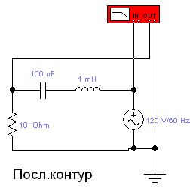
2.Снять амплитудно-частотные (АЧХ) и фазовые (ФЧХ) характеристики контура при заданных на рисунке параметрах схемы (L=1мГн., C=100нф) и двух значениях резистора R=10 Ом и 20 Ом.
Для этого открыть контекстное меню для прибора *Bode Plotter* и щелкнуть *open*, а из линейки инструментов вызвать на экран *Displey Graphs*и в режиме *Bode* включить питание макета (в правом верхнем углу). Чтобы появившийся график ФЧХ имел приемлемый масштаб, с помощью контекстных меню выставить пределы изменения фазы +90 – 90. На приборе должны быть установлены частотные пределы: 9кГц-30кГц, а по амплитудной оси--линейный масштаб. Далее, вызвав на графики измерительные курсоры из линейки инструментов графопостроителя (Bode), произвести снятие экспериментальных данных.
При работе необходимо выставлять пределы переменных на применяемом приборе такие, чтобы было удобно наблюдать и обрабатывать получающиеся графики и осциллограммы (если в задании нет конкретных указаний относительно их значений).

3.Извлечь файл *Паралл.контур.ewb *.

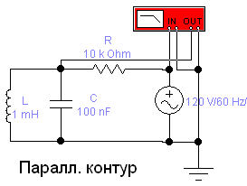
Необходимо снять по две АЧХ и ФЧХ параллельного контура при R=10кОм и 20кОм. Рекомендуемый диапазон частот прибора: 15-17кГц (масштаб-любой).

4.Пользуясь построенными резонансными кривыми определить полосы пропускания и добротности контуров во всех вариантах. Рассчитать теоретически резонансные частоты параллельного и последовательного контуров, а для последовательного контура еще и значения добротностей и сравнить расчетные значения со значениями , полученными из графиков. Проанализировать влияние величины резистора, входящего в контур на вышеуказанные параметры контуров. Проанализировать связь АЧХ и ФЧХ контуров и привести соответствующую формулу.

